Productions de cartes
des voiliers virtuels du Vendée Globe dans Google Earth
JF44 - jean.fruitet@free.fr

Une application en ligne pour créer des carte G.E de vos bateaux dans VR
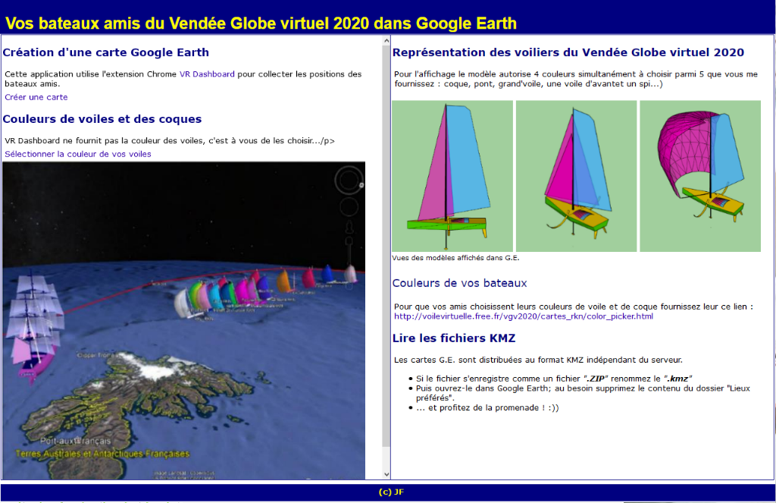
Page d’accueil : http://voilevirtuelle.free.fr/vgv2020/cartes_rkn/
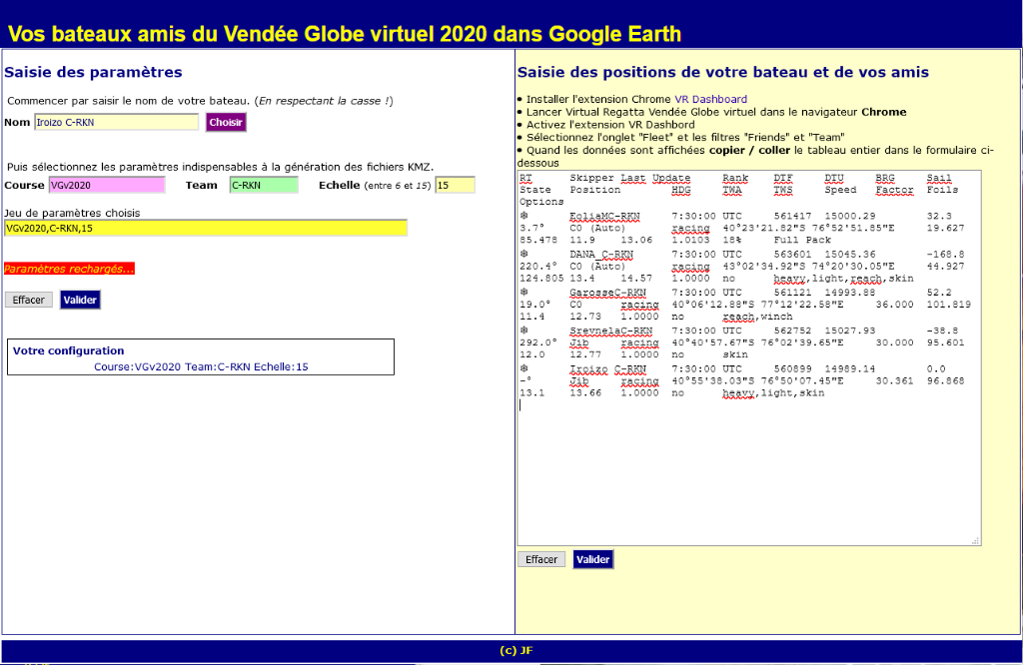
Saisie des positions : Formulaire en ligne pour l’enregistrement des positions et des trajectoires des voiliers...
http://voilevirtuelle.free.fr/vgv2020/cartes_rkn/cartes_rkn.html

Récupération des positions et allures des voiliers
J’utilise VR Dashboard (extension Google Chrome)
https://chrome.google.com/webstore/detail/vr-dashboard/amknkhejaogpekncjekiaolgldbejjan/related?hl=en
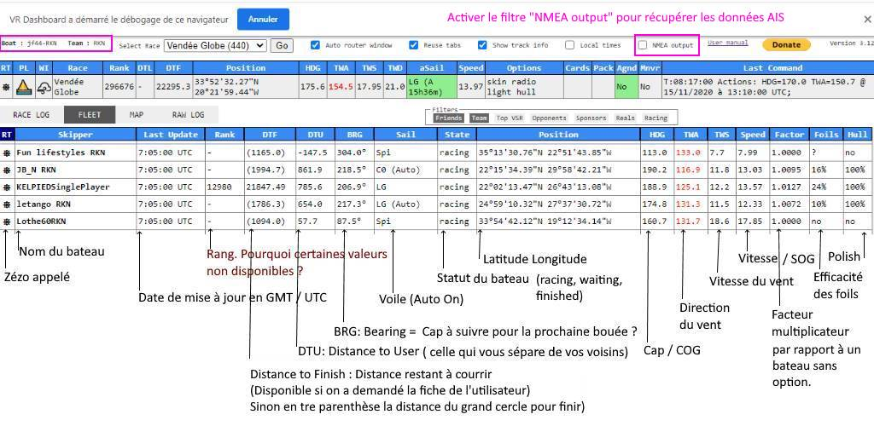
—> Menu « Fleet » avec les filtres « Team » et « Friends »
Le tableau « Fleet »de VR Dashboard
—> Copier / coller le tableau dans une page Web qui génère un fichier de positions CSV et enregistre les trajectoires des bateaux sélectionnés.
Le stockage des positions deux fois par jour permet de disposer des trajectoires des bateaux qui n’est plus accessible directement depuis VR (en tout cas je ne sais pas le faire).

Choix des couleurs de voiles
Une page Web permet aux skippers de sélectionner une palette de 5 couleurs pour la coque, le pont la GV, les voiles d’avant et les spi. http://voilevirtuelle.free.fr/vgv2020/carte_rkn/color_picker.html
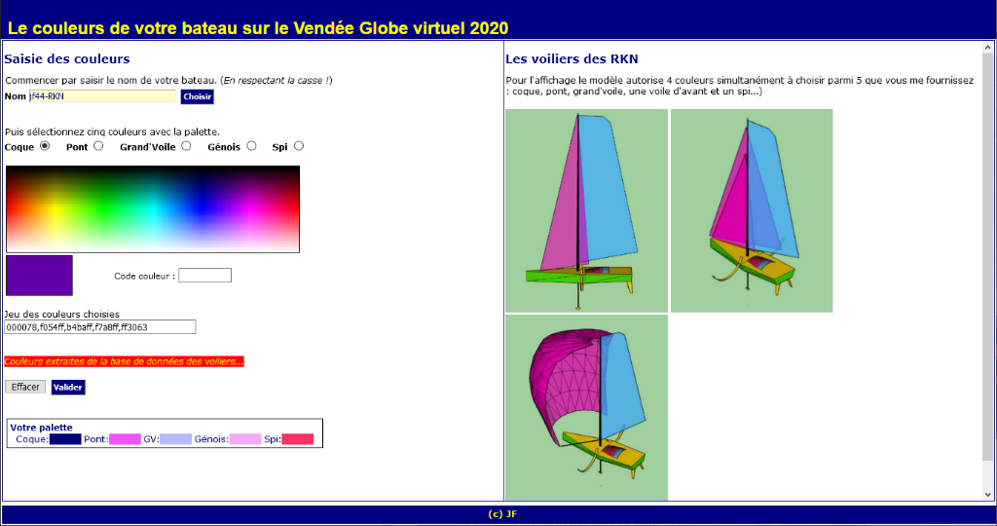
La palette sélectionnée est utilisée pour afficher les bateaux dans G.E.

Génération des cartes
Une page Web permet de sélectionner les paramètres d’affichage :
—> nom du bateau qui effectue la récupération ;
—> Echelle d’affichage des bateaux sur Google Earth. Pour les parcours océanique une valeur de 15 est correcte. Dans les chenaux 1 ou 2 ou moins est suffisant ;
—> liste des bateaux à afficher : on peut associer les bateaux à des « teams » pour générer des cartes différentes.
Dans une carte (.kmz) un seul modèle de bateaux 3D est généré, mais on peut afficher différentes cartes (avec différents modèles de bateaux) dans G.E...

Création des fichiers kml / kmz
Un script PHP génère des cartes au format .kml et au format comprimé .kmz.
En plus des modèles 3D et des textures, les fichiers .kmz embarquent le tracé de la ZEA, les balises de départ et d’arrivée et un « tour de la flotte » (à améliorer). Ces fichiers KMZ (compression ZIP) sont indépendant du serveur.
Noms des fichiers : COURSE_TEAM_BOAT_aaaammjj_hh.kmz —> vgv2020_rkn_jf44RKN_20201211_18.kmz

Affichage dans Google Earth
La seule version de Google Earth capable d’afficher ces cartes est Google Earth Professional (Desktop version). Les autres versions de G.E., que ce soit pour tablette ou téléphone mobile ou Web ne supportent pas le format de fichier 3D Collada.
https://support.google.com/earth/answer/21955
https://www.google.com/earth/download/gep/agree.html

Modélisation 3D
Avec SketchUp j’ai repris une modélisation de 2008 due à Kobis et Xolub. J’ai ajouté des foils et repris la forme de certaines voiles. Ce sont des modèles très simplifiés pour éviter de trop charger la carte.
Les fichier .skp sont exportés en fichiers collada .dae, avec 4 jeux complets pour chaque amure :
- FOC_TRIBORD.dae, FOC_BABORD.dae
- GENNOIS_TRIBORD.dae, GENNOIS_BABORD.dae
- GENNAKER_TRIBORD.dae, GENNAKER_BABORD.dae
- SPI_TRIBORD.dae, SPI_BABORD.dae
Pour la gestion des couleurs j’utilise des textures génériques c.PNG (coque), der.PNG (dérives et pont), gv.PNG (grand’voile), vav.PNG (voiles d’avant et spi). Lors de la création du fichier .kml ces textures génériques sont associées à la palette de couleur de chaque bateau.
Après l’export des fichiers collada depuis SketchUp il faut reprendre ceux-ci sous éditeur de texte type Notepad (ce sont des fichiers XML) pour supprimer les liens absolus généré pas SketchUp
Voir plus bas la doc sur la création des fichiers .dae et les liens relatifs entre modèle 3D et textures.

Export et publication des fichiers
Les fichiers .kmz sont sauvegardés dans un dossier en ligne sur un serveur public (http://voilevirtuelle.free.fr/vgv2020/cartes_rkn/webservice/kmz/)
Captures d’écrans significatives transformées en images .JPG avec le logiciel Paint.net dans le dossier http://voilevirtuelle.free.fr/vgv2020/cartes_rkn/images/.

Architecture LAMP / WAMP
Cette chaîne de traitement n’a guère évolué depuis sa première réalisation en 2009 à l’occasion du Vendée Globe virtuel 2008/2009
Les scripts sont en HTLM, Javascript et PHP. Leur conversion en Python ne ferait pas gagner grand’chose. La version en ligne en libre accès sur le serveur public chez Free.fr ne permet pas de traiter plus d’une dizaine de voiliers pour de questions de timeout. Si vos voulez traiter des nombre de bateaux plus importants téléchargez les sources et installez votre propre serveur...

Améliorations
Se débarrasser de la partie manuelle de la collecte des positions en utilisant le serveur NMEA de VR Dashboard.
J’y ai renoncé car les messages MNEA et AIS de VR Dashboard ne fournissent pas les données TWS, TWA et type de voile des voiliers amis. Or ce sont des informations essentielles pour représenter à peu près correctement les voiliers à la bonne amure. J’ai suggéré aux créateur de VR Dashboard de fournir ces informations mais les messages AIS ne sont pas le bon support.
Une autre approche serait de réécrire un serveur proxy en mixant des sources de VR Dashboard et du serveur de Zezo. J’y travaille mais je dois d’abord maîtriser Python et les Webservices.

Création des modèles 3D sous SketchUp
Les modèles 3D des voiliers sont créés sous SketchUp dans des dossiers 3D spécifiques, par exemple "Imoca Foils", "Trimaran Rkn", "Tara", etc.
Le mieux est de repartir d'un voilier existant puis de recréer la coque et les voiles en utilisant les fichiers de texture déjà définis. Il faut créer un dossier par modèle de bateau puis veiller à y maintenir toutes les version successives.
Le dossier des voiliers Imoca à Foils pour affichage dans G.E. est : JF/Voile/Sketchup/Imoca Foils/RKN_Imoca-foils
Pour permettre ensuite la génération automatique de fichiers KML / KMZ par programme il faut que ces modèles 3D génériques soient nommés selon le schéma "MODELE_VOILE_AMURE".extension":
Par exemple pour les IMOCA à foils
IMOCA_COQUE.skp
IMOCA_VOILES_BABORD.skp
IMOCA_VOILES_TRIBORD.skp --> symétrie axiale du précédent
IMOCA_FOC_BABORD.skp
IMOCA_FOC_TRIBORD.skp --> symétrie axiale du précédent
IMOCA_GENOIS_BABORD.skp
IMOCA_GENOIS_TRIBORD.skp --> symétrie axiale du précédent
IMOCA_GENNAKER_BABORD.skp
IMOCA_GENNAKER_TRIBORD.skp --> symétrie axiale du précédent
IMOCA_SPI_BABORD.skp
IMOCA_SPI_TRIBORD.skp --> symétrie axiale du précédent

Lors de la conception commencer par créer une demi-coque avec appendices puis générer la coque complète par symétrie. Réunir les deux demi-coques et simplifier au maximum pour éviter d'encombrer le modèle. Créer ensuite les mâts et les voiles et pour chaque allure les répliquer en utilisant l'outils "Homothétie" de SketchUp ("Scale") pour les orienter selon l'allure voulue près, largue, vent arrière...
Pour être efficace le mieux est de rassembler les modèles de voiles dans un fichier .skp puis de les intégrer à chacun des modèles générique pour chaque allure par copier-coller.
Pour chacun de ces modèles spécifiques (Imoca, Trimaran, Tara, etc.) créer 6 versions génériques.
MODELE_COQUE_SANS_VOILE.skp
MODELE_VOILES_BABORD.skp
MODELE_FOC_BABORD.skp
MODELE_GENOIS_BABORD.skp
MODELE_GENNAKER_BABORD.skp
MODELE_SPI_BABORD.skp
MODELE est le nom du modèle à afficher, chaque modèle doit avoir son propre nom de modèle distinct repris dans les fichiers génériques). Par exemple imoca/IMOCA_SPI_BABORD.skp, tara/TARA_SPI_BABORD.skp, etc.
Puis générer les versions TRIBORD par symétrie (outils "Scale" valeur -100%)
MODELE_VOILES_BABORD.skp --> MODELE_VOILES_TRIBORD.skp
MODELE_FOC_BABORD.skp --> MODELE_FOC_TRIBORD.skp
MODELE_GENOIS_BABORD.skp --> MODELE_GENOIS_TRIBORD.skp
MODELE_GENNAKER_BABORD.skp --> MODELE_GENNAKER_TRIBORD.skp
MODELE_SPI_BABORD.skp --> MODELE_SPI_TRIBORD.skp

Couleurs de la coque et des voiles
Lors de la conception des modèles 3D veiller à n'utiliser que les 4 couleurs de texture suivantes :
c.PNG: pont de couleur verte,
det.PNG : coque et appendices de couleur jaune,
gv.PNG : Grand'voile et capot de couleur bleu ciel translucide 80%,
vav.PNG: voiles d'avant et roof de couleur rose tyrien translucide 80%

Ces matières sont stockées dans les dossiers ./textures/
Si d'autres textures sont présentes il faut les supprimer et recolorier les éléments avec les textures et matières fournies ci-dessus. On y accède dans SketchUp dans le dossier des textures "Utilisées dans le Modèle".
C'est la garantie que les couleurs des coques, voiles, etc. pourront être instanciées à la volée lors de la création des fichiers KML / KMZ par le programme de génération (vgv2020_2_kml.php par exemple ou dans l'application Web ./cartes_rkn/ ).
Alors que pour SailOnLine il est possible de récupérer ces couleurs depuis le serveur, pour Virtual Regatta cela dépend de la version du programme. On fournira alors aux skipper le lien vers l'application en ligne leur permettant de choisir la couleur de leurs voiles.
Voir en détail la procédure dans le mode d'emploi de l'appli ./carte_rkn/color_picker.html

Exemple de textures générées par programme
c_0_0_120.PNG


c_240_84_255.PNG


c_180_186_255.PNG


c_247_168_255.PNG


Les textures sont générées par programme et leur nom indique la proportion de composantes Rouge, Verte, Bleue.
Les textures sont instanciées par programme à partir des couleurs choisies par les utilisateurs pour leur voilier.

Du modèle SketchUp au fichiers 3D pour Google Earth
A partir des fichiers SketchUp il faut exporter chaque fichier générique depuis SketchUp en 3D au format DAE (format XML qu'on peut ensuite éditer "manuellement" sous NotePad++)
modele_COQUE.dae
modele_VOILES_BABORD.dae
modele_VOILES_TRIBORD.dae
modele_FOC_BABORD.dae
modele_FOC_TRIBORD.dae
modele_GENOIS_BABORD.dae
modele_GENOIS_TRIBORD.dae
modele_GENNAKER_BABORD.dae
modele_GENNAKER_TRIBORD.dae
modele_SPI_BABORD.dae
modele_SPI_TRIBORD.dae

où « modele » est à remplacer par le nom du modèle, pr exemple « TARA ». Ce sont ces fichiers qui serviront à l'intégration des modèles de bateaux dans des fichiers KML / KMZ pour G.E.

Génération des fichiers KML / KMZ
Recopier les fichiers .dae dans le dossier ./sources_3d/models et recopier les fichiers c.PNG, der.PNG, gv.PNG et vav.PNG dans ./sources_3d/textures
Après recopie des fichiers collada (dae) dans le dossier ./sources_3d/models :
1) Remplacer partout dans ces fichier sous éditeur (Notepad++ ou autre) le chemin des images de texture (par exemple "TARA_SPI_BABORD/c.png" par "c.PNG") afin que le Google Earth les retrouve lors de la production des fichiers KML / KMZ.
2) Renommer toutes les extension .png en .PNG
3) S'il reste des textures parasites il faut les remplacer par des textures fichiers disponibles :
texture_coque --> det
texture_pont --> c
texture_voile --> gv ou vav selon la voile
det2 --> det
c2 --> c
gv2 --> gv
vav2 --> vav
etc.

Vérification des fichiers KML / KMZ
Les fichiers KML / KMZ générés par programme doivent respecter quelques contraintes de liens relatifs. Si ce n'est pas le cas il y a des erreurs d'affichage.
On peut parfois corriger ces erreurs "à la main" puis en modifiant les sources du programme de conversion. Pour cela le mieux est de décompresser les fichiers KMZ qui sont des fichiers ZIP avec l'extension KMZ, par exemple avec Winzip ou autre logiciel d'archive zip.
Après décompression on peut ouvrir sous éditeur (Noptepad+ par exemple) le fichier .kml

Typologie des erreurs
Si les voiliers sont affichés mais trop enfoncés dans l'eau
A) Il faut reprendre le modèle dans SketchUp en haussant le modèle de plusieurs centaines de mètre au dessus du niveau 0 selon l'axe Z. Puis réitérer tout le processus de génération des modèles 3D (fichiers .dae)
Si des couleurs manquent lors de l'affichage dans G.E.
B) Vérifier les extensions de noms de fichier images dans les fichiers .dae : ".PNG" et pas ".png" !
Si c'est correct dans les fichiers .dae
C) Vérifier dans le fichier KMZ (voir plus bas)
Puis si les couleurs ne s'affichent toujours pas
D) Vérifier dans le dossier des textures que les instanciations de type c_RRR_VVV_BBB.PNG sont bien présentes.
Si c'est le cas
E) Vérifier le chemin relatif par rapport au dossier des modèles dans le fichier .kml après décompression du fichier .kmz
Par exemple si les modèles collada (.dae) sont placés dans le dossier "./models" et les textures dans le dossier "./textures" le lien des textures à placer dans le fichier KML est "../textures/"
Extrait de fichier KML correct :

<MultiGeometry>
<Point>
<extrude>1</extrude>
<altitudeMode>relativeToGround</altitudeMode>
<coordinates>70,-47,0</coordinates>
</Point>
<Model id="model_70">
<altitudeMode>relativeToGround</altitudeMode>
<Location>
<longitude>70</longitude>
<latitude>-47</latitude>
<altitude>1800</altitude>
</Location>
<Orientation>
<heading>90</heading>
<tilt>1</tilt>
<roll>-4</roll>
</Orientation>
<Scale>
<x>13</x>
<y>13</y>
<z>13</z>
</Scale>
<Link id="Clipper Tromeul">
<href>models/TARA_jf44-RKN_gennaker_TRIBORD.dae</href>
</Link>
<ResourceMap>
<Alias>
<targetHref>../textures/c_0_0_120.PNG</targetHref>
<sourceHref>c.PNG</sourceHref>
</Alias>
<Alias>
<targetHref>../textures/c_240_84_255.PNG</targetHref>
<sourceHref>der.PNG</sourceHref>
</Alias>
<Alias>
<targetHref>../textures/c_180_186_255.PNG</targetHref>
<sourceHref>gv.PNG</sourceHref>
</Alias>
<Alias>
<targetHref>../textures/c_247_168_255.PNG</targetHref>
<sourceHref>vav.PNG</sourceHref>
</Alias>
</ResourceMap>
</Model>
</MultiGeometry>

En cas d'erreur C) D) E) il faut corriger le programme de l'application de création des cartes KML / KMZ

Affichage dans Google Earth
Utiliser la version desktop de Google Earth Professional. C’est la seule permettant d’afficher les fichiers Collada (.dae) utilisés pour modéliser les voiliers.
Aucune des nouvelles versions (après 2018) pour smartphone, tablette ou Web de Google Earth n'est capable d'afficher les modèles 3D collada ! Il faut impérativement installer une version "Google Earth Professional" dite "desktop version". Cette version est gratuite et permet de sauvegarder les parcours des voliers. Mais elle ne fonctionne que sur des ordinateurs de bureau (Mac, Windows ou Linux).

Architecture du programme de génération des cartes
Les applications fournies (./cartes_rkn/ par exemple) stockent les différents composants contribuant à l’élaboration des cartes pour G.E. dans des dossiers spécifiques :

Dossiers des modèles

Les modèles et marques sont recopiés depuis le dossier ./sources_3d

./sources_3d/models : les modèles types

./sources_3d/marques : les marques de parcours

Dossiers des cartes produites

./rkn3d : Cartes générées par programme.

./rkn3d /models : modèles générés par programme pour chaque bateau en tenant compte de l’amure et de l’allure du voilier.

./rkn3d /textures : textures générés par programme pour chaque bateau en tenant compte des couleurs des voiles et de la coque.

./rkn3d /marques : fichier KML des marques de course. Ce fichier doit être saisi dans Google Erath puis sauvegardé au format KMZ / KML

Dossier des cartes produites au frmat KMZ
Ces fichiers sont indépendant du serveur.

./kmz/

Sources de l’application

Les sources en l’état sont placées sur un GitHub personnel sous licence Creative Commons.
https://github.com/jf44/cartesrkn

Serveurs
Pour des motifs d’efficacité j’utilise un serveur local Xampp sur localhost. Cela permet de tester les scripts et de générer les cartes.
Pour la distribution des fichiers kmz j’utilise un serveur gratuit chez Free. Mais ce ne peut être le lieu de créer les fichiers car il n’a pas la puissance nécessaire et ne supporte pas le protocole SMTP pour alerter les utilisateurs par mail en cas de disponibilité des cartes.

Vous pouvez télécharger l’ensemble des sources et installer votre propre serveur local puis diffuser vos cartes librement (Creative Commons)

Quelques illustrations
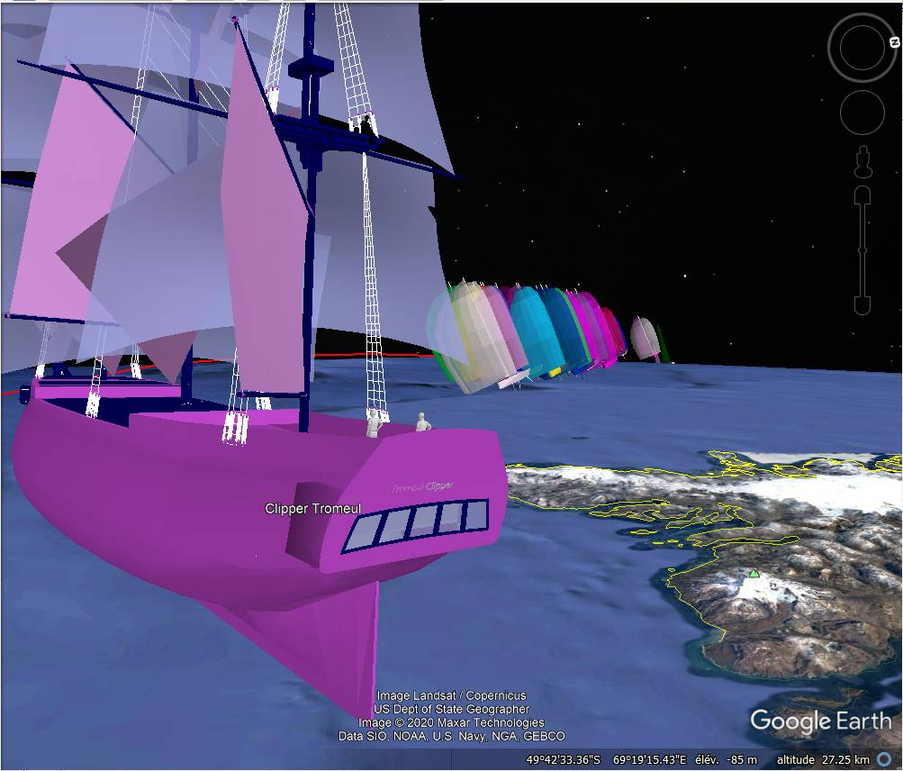
Le « Marion Tromeul » en assistance course de la flotte RKN aux approches des îles Kerguelen en 2020.

En encart l’image de la flotte RKN à l’arrivée du VGvirtuel en 2009
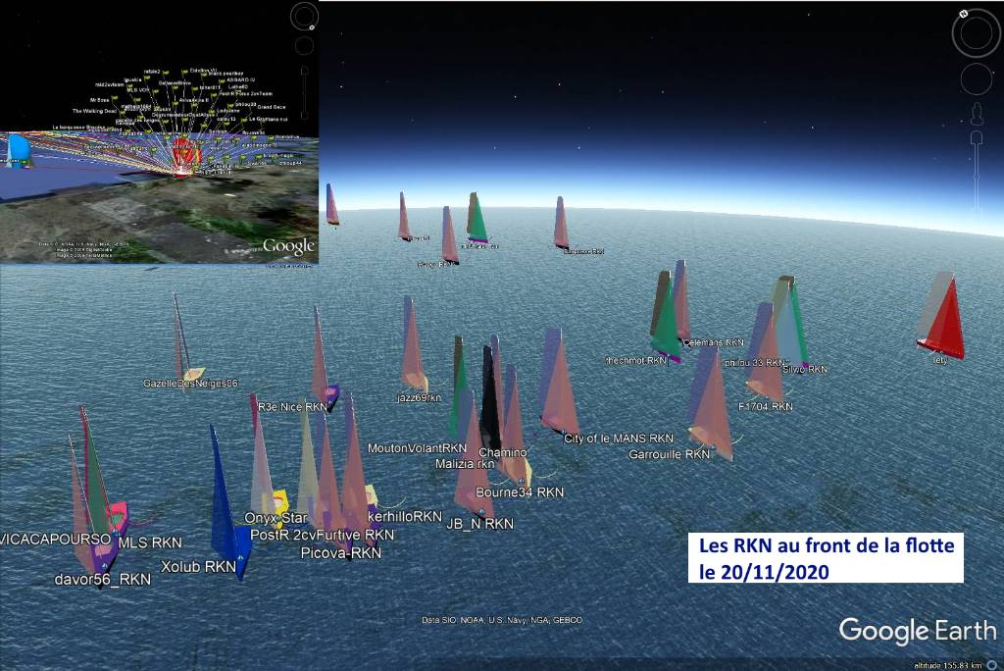
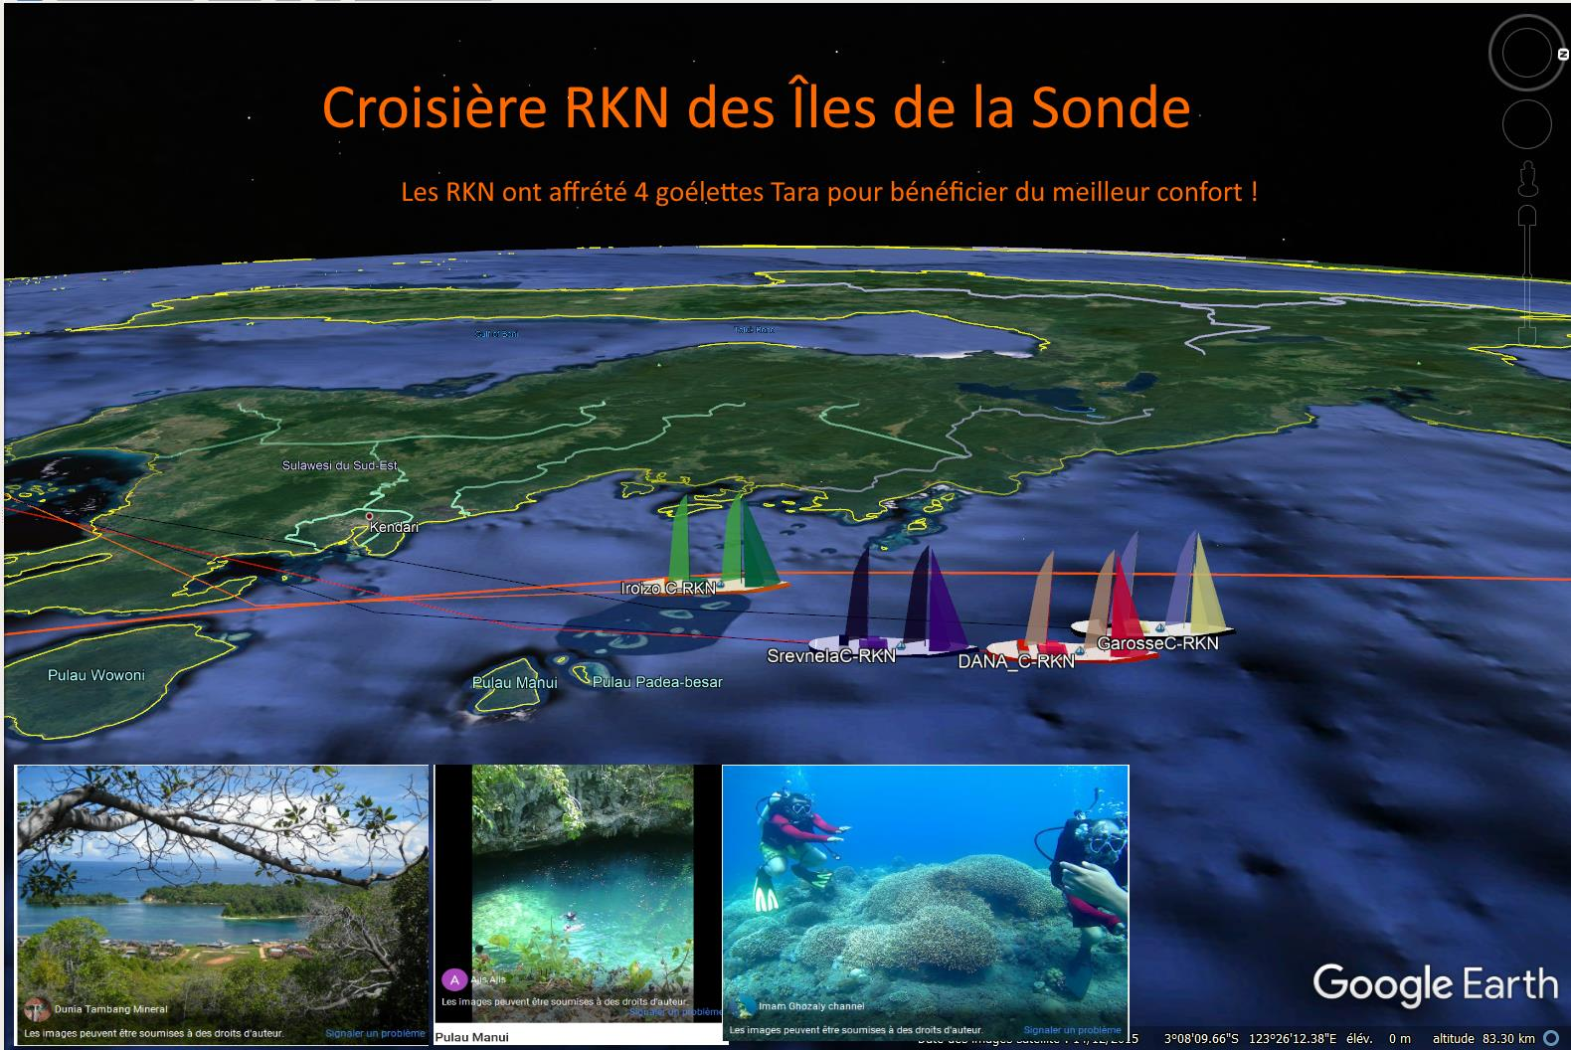
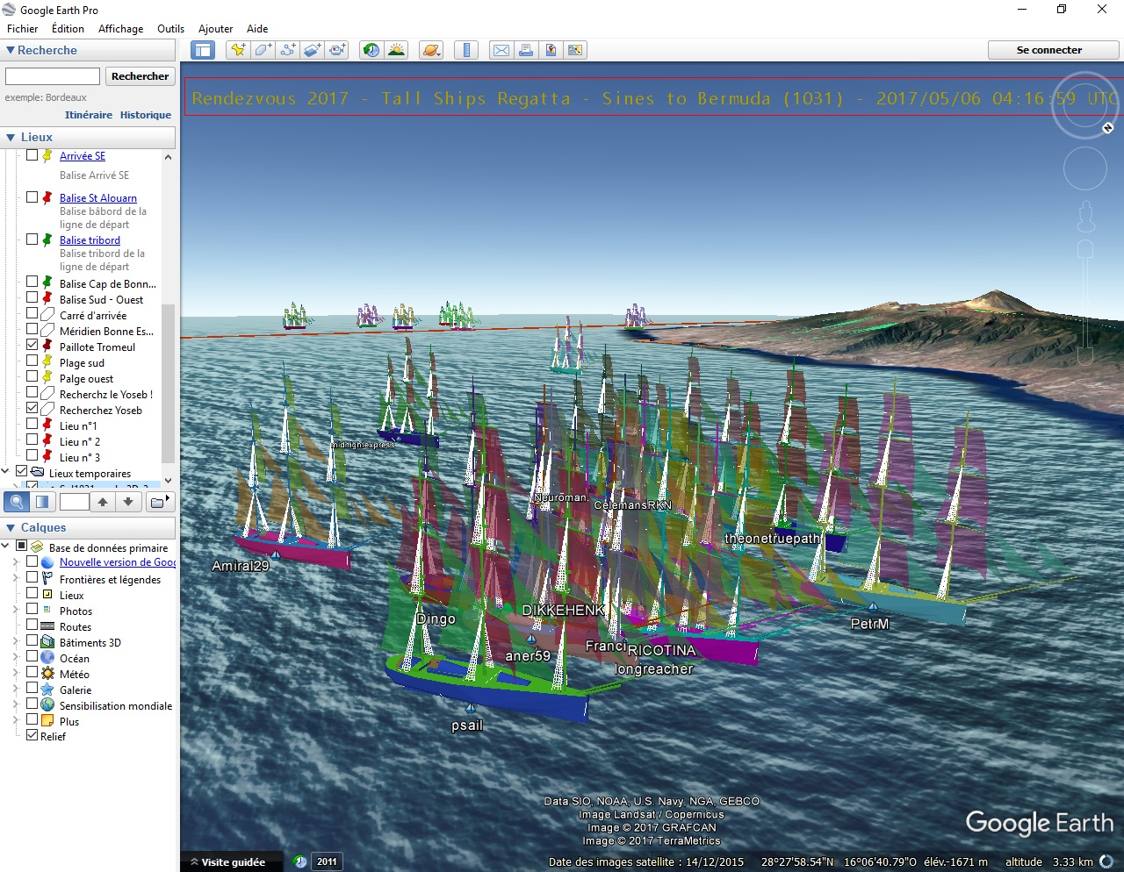

Liens
https://github.com/jf44/cartesrkn →Sources de l’application
https://www.virtualregatta.com/fr/ →Virtual Regatta
https://www.virtualregatta.com/fr/offshore-jeu/ →Virtual Regatta Offshore
http://zezo.org/ → ZeZo Sailing Simulator
http://zezo.org/forum/→Forum ZeZo Sailing Simulator
https://chrome.google.com/webstore/detail/vr-dashboard/amknkhejaogpekncjekiaolgldbejjan?hl=en →Michael Kappert's VR Dashboard
https://www.google.com/earth/ →Google Earth (version Web et tablettes inutilisables pour ces cartes)
https://www.google.com/earth/download/gep/agree.html →Google Earth (version desktop)
https://regattaforum-secours.xooit.org/index.php →RegattaForum
https://developers.google.com/kml/ → API Google KML
https://developers.google.com/maps/documentation/javascript/kml → Google Maps Javascript API
N.B : Cette documentation est sous licence Creative Commons. Vous pouvez la diffuser librement du moment que vous citez l’auteur !

